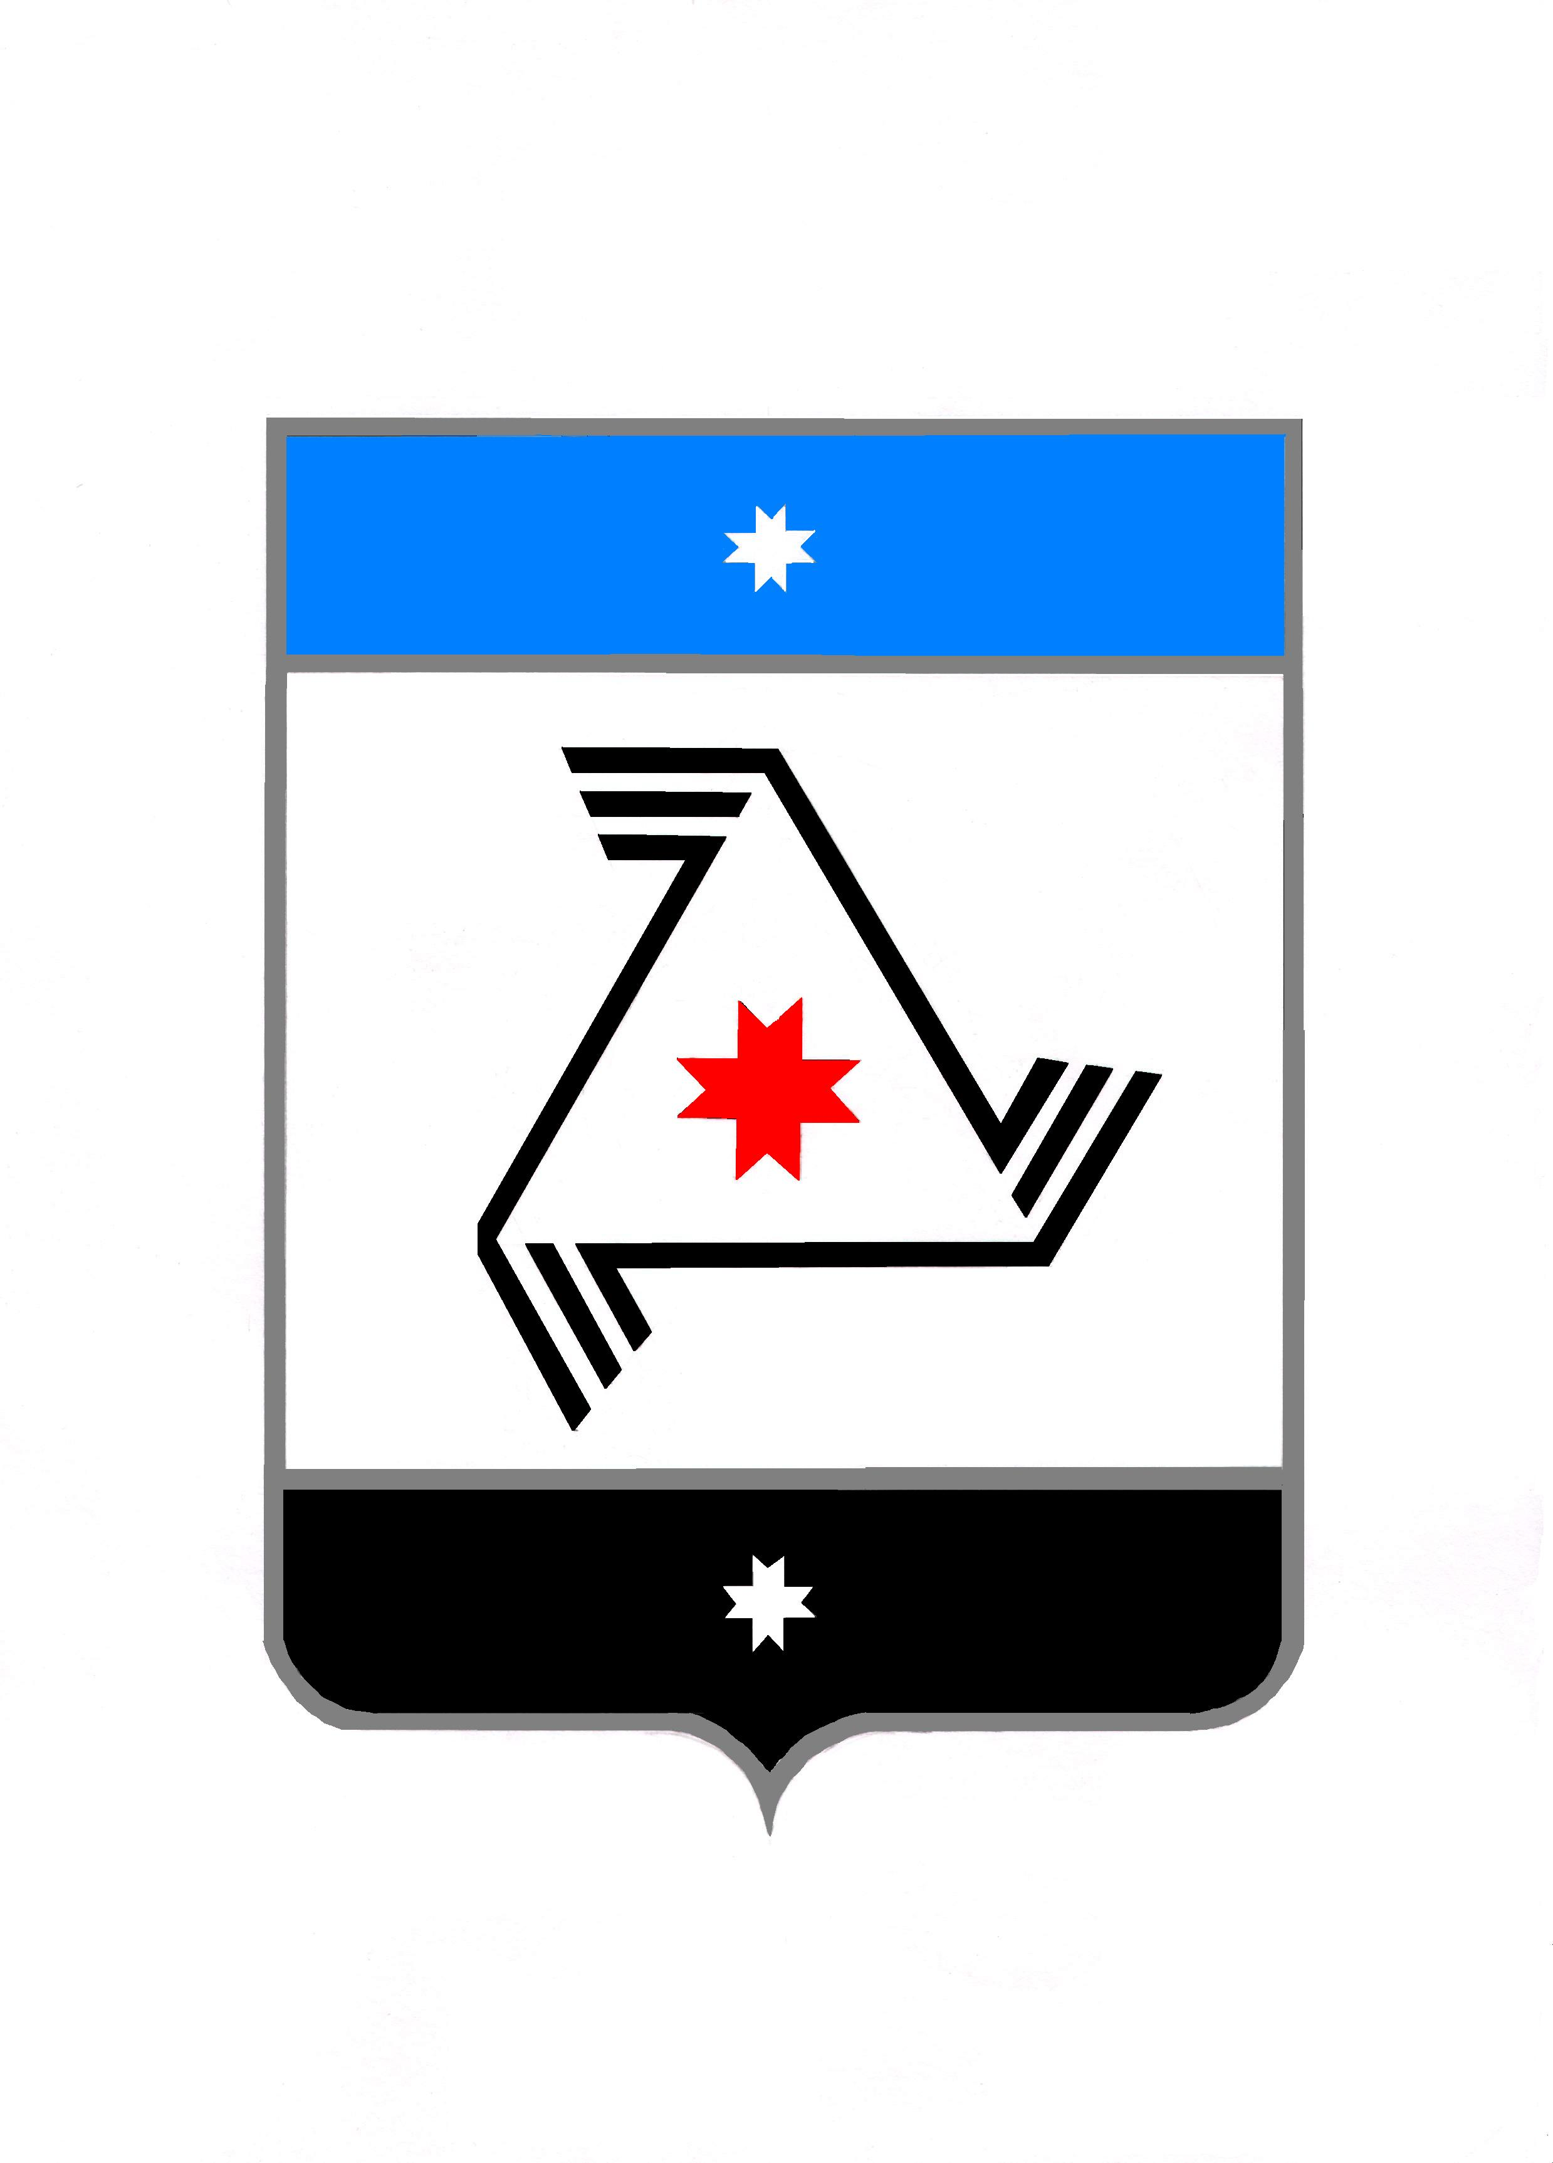

РЕШЕНИЕ

Совета депутатов муниципального образования «Муниципальный округ Балезинский район Удмуртской Республики»

«Удмурт Элькунысь Балезино ёрос муниципал округ» муниципал кылдытэтысь депутатъёслэн Кенешсы

О досрочном прекращении полномочий депутата Совета депутатов муниципального образования «Муниципальный округ Балезинский район Удмуртской Республики» первого созыва.
проект
« » февраля 2025 года

В соответствии с пунктом 2 части 10 статьи 40 Федерального закона от 06.10.2003 г. № 131-ФЗ «Об общих принципах организации местного самоуправления в Российской Федерации», статьи 28 Устава муниципального образования «Муниципальный округ Балезинский район Удмуртской Республики», в связи со смертью депутата Совета депутатов муниципального образования «Муниципальный округ Балезинский район Удмуртской Республики» первого созыва Захарова Александра Серафимовича, Совет депутатов муниципального образования «Муниципальный округ Балезинский район Удмуртской Республики», РЕШАЕТ:

- Прекратить досрочно полномочия Захарова Александра Серафимовича - депутата Совета депутатов муниципального образования «Муниципальный округ Балезинский район Удмуртской Республики» первого созыва, выдвинутого избирательным объединением «Региональное отделение Политической партии «Российская партия пенсионеров за социальную справедливость» в Удмуртской Республике», в связи со смертью.

- Опубликовать настоящее решение в общественно-политической газете «Вперед».

- Совету депутатов настоящее решение и копию свидетельства о смерти Захарова А.С. направить в территориальную избирательную комиссию Балезинского района.

Председатель Совета депутатов
муниципального образования
«Муниципальный округ Балезинский
район Удмуртской Республики» С.К. Булдаков

пос. Балезино
______2025 г.
№ _______

